**На контроле Главного управления**

[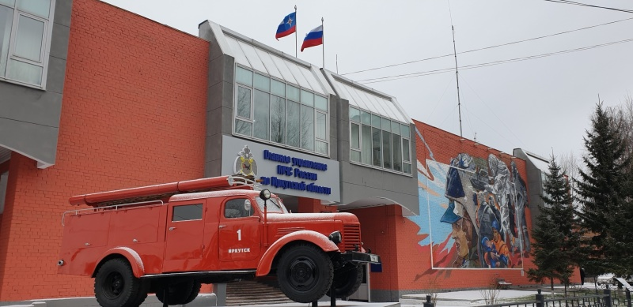](https://38.mchs.gov.ru/uploads/resize_cache/news/2025-01-04/8f65a0fcc02ac8dbbd00d090ea5a8053__2000x2000.jpg)

**ЦЕНТР УПРАВЛЕНИЯ**

**В КРИЗИСНЫХ СИТУАЦИЯХ**

**ГУ МЧС России по Иркутской области**

по состоянию на 08.00 (ирк) 04.01.2025 г.

В течение суток в центре управления в кризисных ситуациях ГУ МЧС России по Иркутской области организована работа по обеспечению функционирования органов управления, управлению силами и средствами в рамках системы антикризисного управления на всех уровнях единой государственной системы предупреждения и ликвидации чрезвычайных ситуаций.

**I. Реагирование:**

• По тушению **9**техногенных пожаров.

• На **3** дорожно-транспортных происшествия.

Всего привлекались**120**человек личного состава и **31**единица техники.

**II. Мероприятия по стабилизации обстановки с техногенными пожарами:**

• **31 декабря**к профилактической работе привлекался 1581 человек (сотрудников ГПН – 63, ФПС – 226, МВД – 98, представителей органов местного самоуправления – 338, работников органов соцзащиты – 105, работников организаций, осуществляющих управление многоквартирными жилыми домами – 115, волонтеров – 140, ОГБУ – 49, ВДПО – 15, ДПД – 171, старост населенных пунктов (улиц) – 146).

• Проведено 5004 подворовых обхода. Мерам пожарной безопасности в жилом секторе проинструктировано 7699 человек, распространено 7526 памяток на противопожарную тематику.

**III. Предупреждения об опасных и неблагоприятных гидрометеорологических явлениях:** не прогнозируются.

***Информационные материалы подготовлены ЦУКС ГУ МЧС России по Иркутской области***